Звіт до лабораторної роботи №!3

з курсу «Веб-програмування»

студента 2 курсу КІ

ФРЕКС

Абакуменка Юрія

Вигляд сайту у різних браузерах:

Google Chrome:

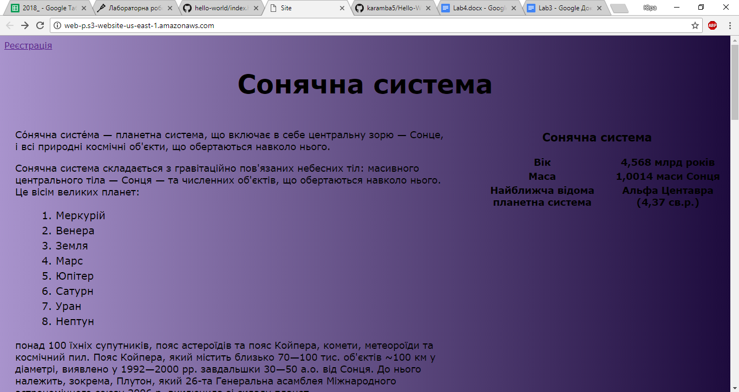

Mozilla Firefox:

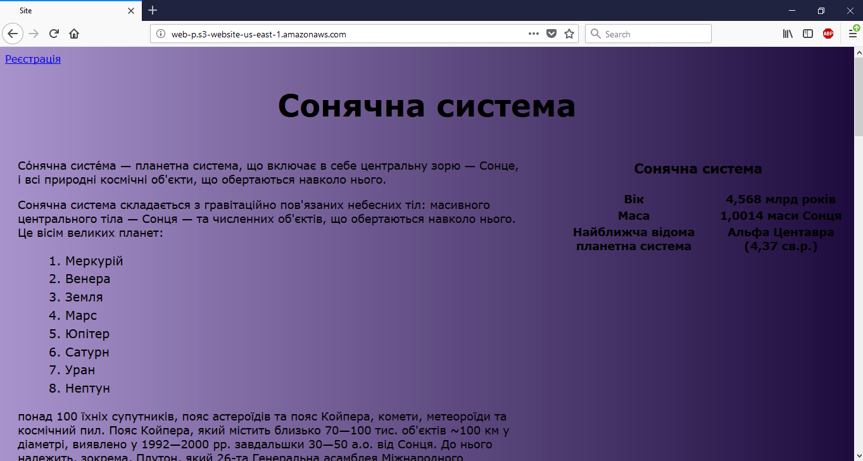

Opera:

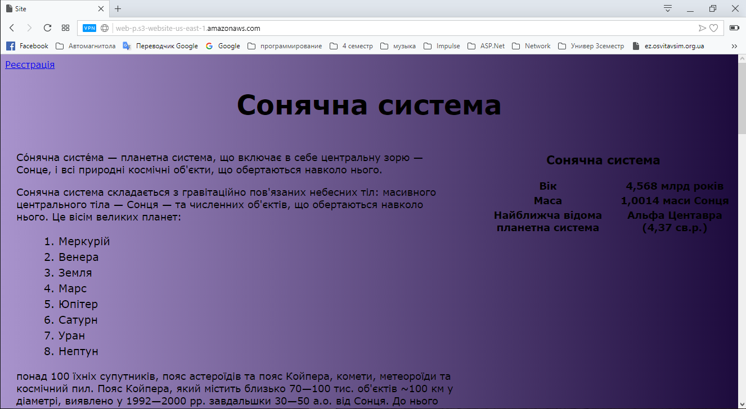

Microsoft Edge:

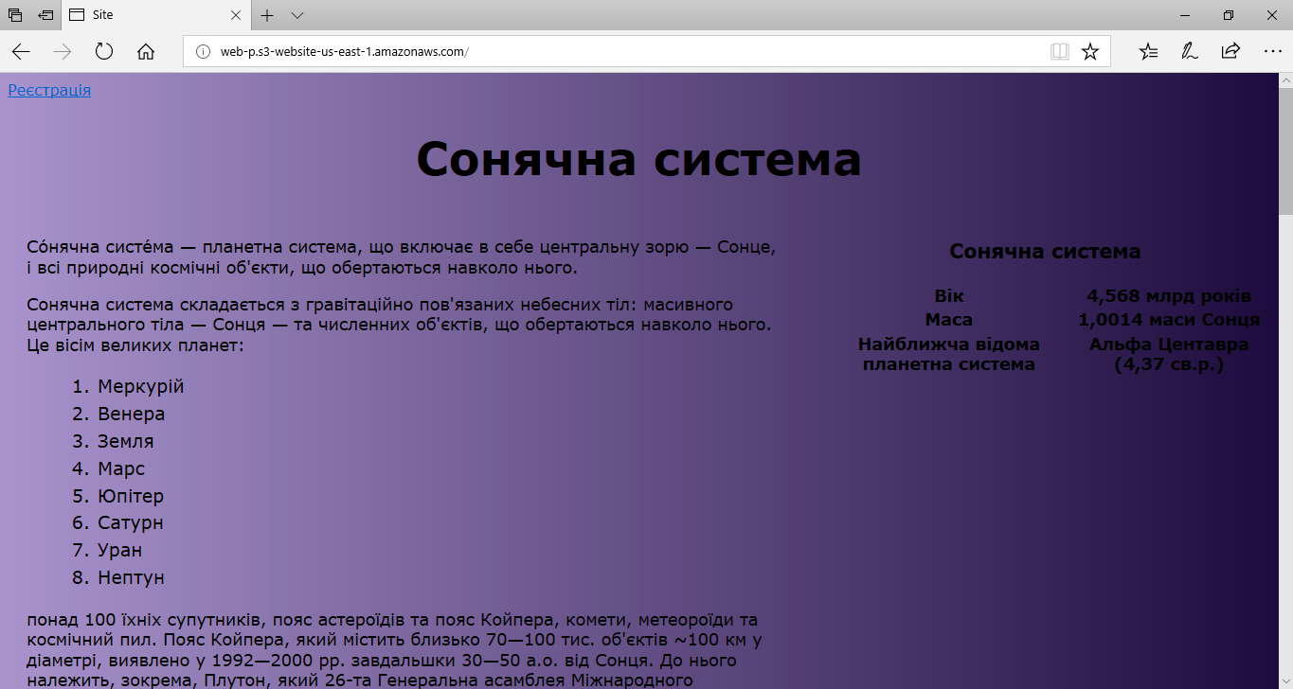

Проходить валідацію без помилок

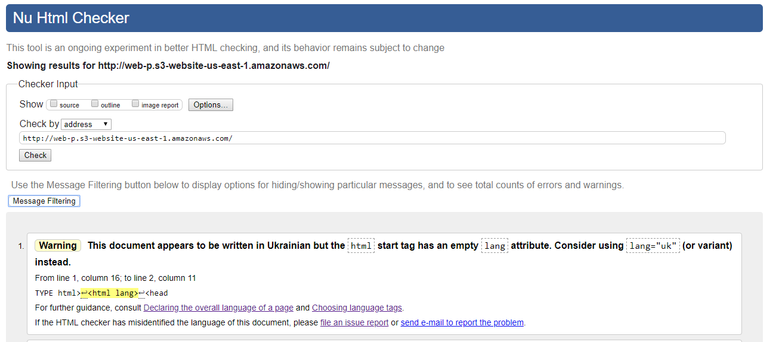

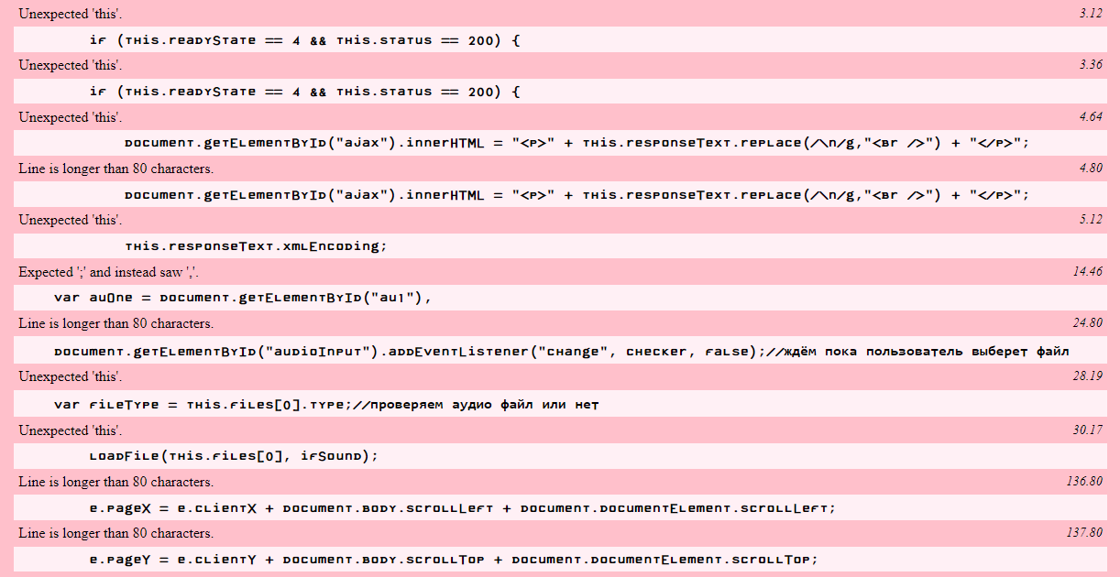

Висновок: під час лабораторної роботи було використано нові теги HTML5, відтворюється текст, отриманий через AJAX-запит, можливість завантажити аудіофайл з сервера та на сервер.